Medienmitteilung
FiBL Projekt für biologische Landwirtschaft in den Tropen gewinnt internationalen Forschungspreis
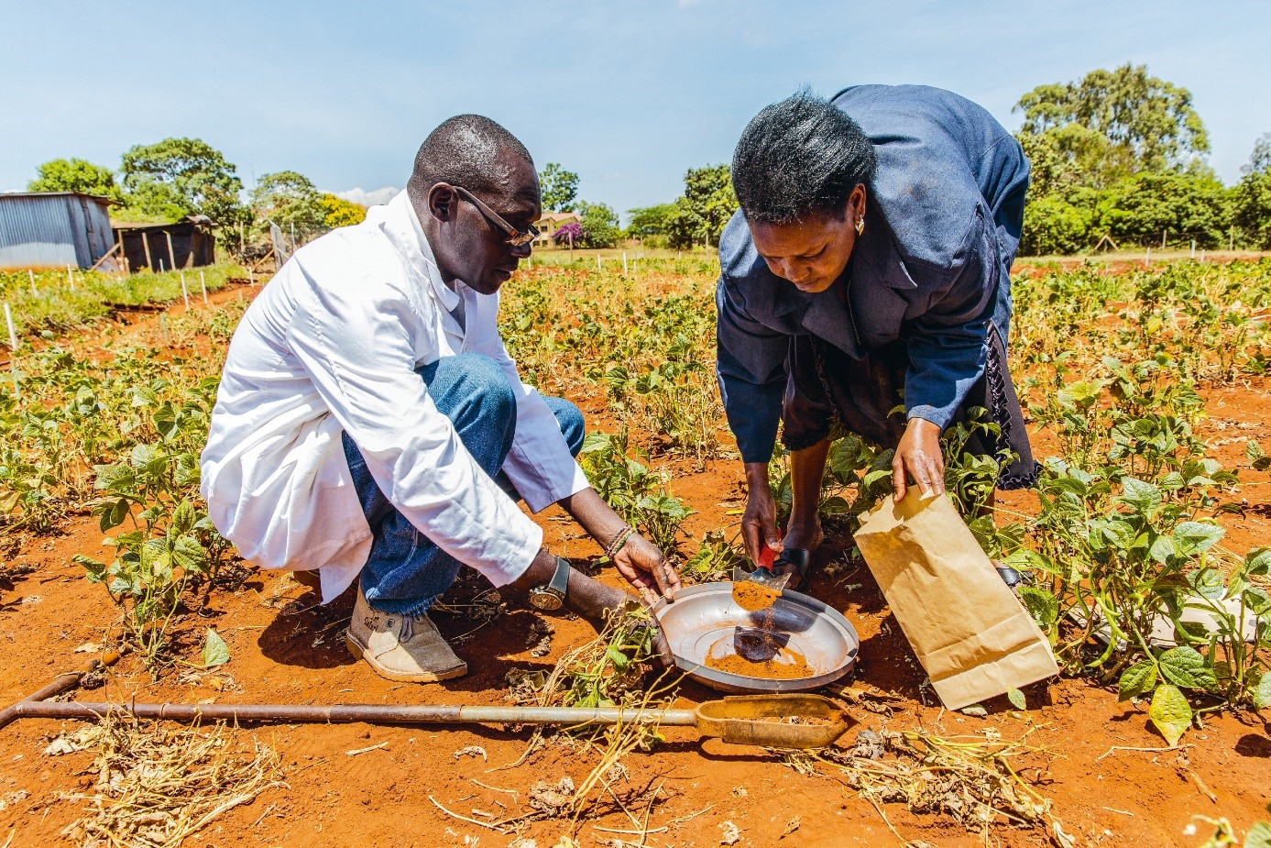

Das Forschungsinstitut für biologischen Landbau FiBL gewinnt mit seinem «SysCom»-Projekt den «SHIFT-Preis». Der von Biovision und der Agropolis-Stiftung vergebene Preis zeichnet agrarökologische Projekte aus, die eine nachhaltige Entwicklung fördern und zu einer Transformation der Ernährungssysteme beitragen. Das FiBL Projekt setzte sich gegen 27 Konkurrenten durch.
(Frick, 17.09.2021) Die Landwirtschafts- und Ernährungssysteme stehen durch Klimawandel, Wasserknappheit, Verlust von Biodiversität und der Abnahme der Bodenfruchtbarkeit weltweit unter Druck wie nie zuvor. Einen Ausweg bietet die Agrarökologie, mit der die Widerstandsfähigkeit von Ernährungssystemen verbessert und genügend gesunde Nahrung für alle in einer gesunden Umwelt produziert werden kann.
Damit sich agrarökologische Methoden gegenüber dem vorherrschenden Modell der industriellen Landwirtschaft besser durchsetzen und politische Entscheidungsträger*innen überzeugt werden können, sind wissenschaftliche Studien von immenser Bedeutung. Aus diesem Grund verleiht Biovision in Zusammenarbeit mit der französischen Stiftung Agropolis 2021 den «SHIFT-Preis» für transformative agrarökologische Forschung im Dienste der nachhaltigen Entwicklung. Die Preisverleihung wird Mitte November im Rahmen des «Agroecology Europe Forums 2021» stattfinden.
Ein unabhängiges Gremium renommierter Expert*innen hat unter den 28 Eingaben das Projekt «Landwirtschaftlicher Langzeit-Systemvergleich in den Tropen» (SysCom) des Schweizer Forschungsinstituts für biologischen Landbau FiBL zum Sieger gekürt.
«Der Preis motiviert uns sehr und kommt zum richtigen Zeitpunkt: Wir haben gerade eine interne Evaluierung mit allen Partnern abgeschlossen, bei der wir uns einig waren, dass wir uns stärker in nationale und supranationale politische Dialoge über den nachhaltigen Wandel der Ernährungssysteme einbringen wollen. Der SHIFT-Preis wird uns helfen, das Bewusstsein in der Öffentlichkeit zu wecken und uns mit entsprechenden Netzwerken zu verbinden», sagt Beate Huber, Programmkoordinatorin von SysCom und Leiterin des Departements für internationale Zusammenarbeit am FiBL.
Das Siegerprojekt überzeugte die Jury insbesondere deshalb, weil SysCom untersucht, wie biologische Landwirtschaft auch in tropischen Gebieten profitabel sein und welchen Beitrag diese zu einer nachhaltigen Entwicklung leisten kann. Dafür analysiert SysCom mit seinen Partner-Organisationen vor Ort diverse Aspekte des Ernährungssystems. Zentral ist dabei, dass das Projekt die lokalen Landwirt*innen mit ihrem Wissen und ihrer Erfahrung in die Forschung einbindet.
«SysCom produziert einmalige wissenschaftliche Erkenntnisse über die Wirksamkeit alternativer und nachhaltiger Produktionssysteme. Die drei SHIFT-Preis Finalisten verbinden unsere Vision von transformativer agrarökologischer Forschung auf überzeugende Weise», erklärt Matthias Geck, der bei Biovision für den SHIFT-Preis verantwortlich ist.
Das Siegerprojekt setzte sich gegen die weiteren Finalisten Towards Food Sustainability und Malawi Farmer-led Agroecology Initiatives durch.
FiBL-Kontakte
- Beate Huber, Programmkoordinatorin von SysCom, Leiterin des Departements für internationale Zusammenarbeit, FiBL Schweiz
Tel +41 (0)62 865 04 25, E-Mail beate.huber@fibl.org
- Seraina Siragna, Leiterin Unternehmenskommunikation & Mediensprecherin, FiBL Schweiz
Tel +41 (0)62 865 63 90, E-Mail seraina.siragna@fibl.org
Links
- systems-comparison.fibl.org: Projektseite SyscCom
- biovision.ch: Website der Stiftung Biovision
- agropolis-fondation.fr: Website der Stiftung Agropolis
Diese Medienmitteilung im Internet
Sie finden diese Medienmitteilung einschliesslich Bilder im Internet unter www.fibl.org/de/infothek/medien.html.
Über das FiBL
Das Forschungsinstitut für biologischen Landbau FiBL ist eine der weltweit führenden Forschungseinrichtungen im Bereich Biolandwirtschaft. Die Stärken des FiBL sind interdisziplinäre Forschung, gemeinsame Innovationen mit Landwirt*innen und der Lebensmittelbranche sowie ein rascher Wissenstransfer. Der FiBL Gruppe gehören derzeit FiBL Schweiz (gegründet 1973), FiBL Deutschland (2001), FiBL Österreich (2004), ÖMKi (ungarisches Forschungsinstitut für biologischen Landbau, 2011), FiBL Frankreich (2017) und das gemeinsam von den fünf nationalen Instituten getragene FiBL Europe (2017) an. An den verschiedenen Standorten sind rund 280 Mitarbeitende tätig. www.fibl.org

